Risotto aux petits légumes
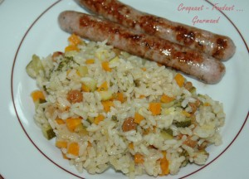 Pour 6 Croquants-Gourmands
- 250 g de riz long grain
- 500 g de carottes
- 360 g de courgettes
- 250 g de fleurettes de brocolis (surgelées pour moi)
- 2 gros oignons
- 2 gousses d'ail
- 50 g de raisins secs
- 1 bouquet garni
- 1 tablette de bouillon bœuf
- 2 càs d'huile d'olive
- sel aux herbes (ici)
- poivre du moulin- persil ciselé
- Épluchez les oignons et les carottes. Éplucher et dégermer l'ail.
- Émincer finement l'ail et l'oignon.
- Couper en petits dés les carottes et les courgettes.
- Détacher les fleurettes de brocolis en petits bouquets et retirer un peu de tige si elle est trop importante
- Mettre l'oignon à suer dans l'huile chaude jusqu'à ce qu'il soit tendre.
- Ajouter l'ail et les dés de carottes, remuer et laisser dorer pendant une dizaine de minutes.
- Verser le riz et remuer jusqu'à ce qu'il prenne une jolie couleur ivoire.
- Ajouter enfin les courgettes et le brocoli, remuer pour les enrober de matière grasse.
- Verser ½ litre d'eau, ajouter la tablette de bouillon, les raisins et le bouquet garni.
- Porter à ébullition, puis laisser frémir à chaleur douce pendant 20 minutes.
- Rectifier l'assaisonnement en sel et en poivre. (J'ai utilisé mon sel aux herbes).
- Saupoudrer de persil ciselé et servir bien chaud.

